Отдел по образованию,
молодежной политике, культуре и спорту
администрации Хохольского муниципального района
Воронежской области
__________________________________________________________________

Приказ

«24» апреля 2018 г. № 215

Об итогах районного конкурса
творческих работ (рисунков)
«Цена Победы»

Во исполнение приказа отдела по образованию, молодёжной политике, культуре и спорту № 16 от «12» января 2018г. «О проведении районного конкурса творческих работ (рисунков) «Цена Победы», в целях повышения интереса к одному из значительных событий в истории России и сохранения исторической памяти среди подрастающего поколения с 12 января по 15 апреля 2018 года проходил районный конкурс творческих работ (рисунков) «Цена Победы» (далее Конкурс).
Организационно–методическое сопровождение Конкурса осуществляло муниципальное казенное учреждение дополнительного образования «Дом детского творчества» (Попова О.В.).
В Конкурсе приняли участие обучающиеся 9 школ района: МКОУ «Староникольская СОШ», МКОУ «Хохольская СОШ, МБОУ Костенская СОШ», МБОУ «Хохольский лицей», МКОУ «Семидесятская СОШ», МКОУ «Орловская СОШ», МКОУ «Яблоченская СОШ», МКОУ «Оськинская ООШ», МКОУ «Гремяченская СОШ».
Не приняли участие 4 школы: МКОУ «Новогремяченская СОШ», МКОУ «Устьевская СОШ», МКОУ «Гремяченская ООШ», МКОУ «Архангельская ООШ».
Результаты Конкурса показали, что в вышеперечисленных школах района и доме детского творчества велась активная работа формированию чувства гражданственности и патриотизма, активной жизненной позиции обучающихся.
На основании вышеизложенного
приказываю:
1.Утвердить итоги районного конкурса творческих работ (рисунков) «Цена Победы» (приложение 1)
2. Наградить дипломами отдела по образованию, молодёжной политике, культуре и спорту победителей Конкурса.
3. Отметить положительную работу школ, принявших участие в работе Конкурса.
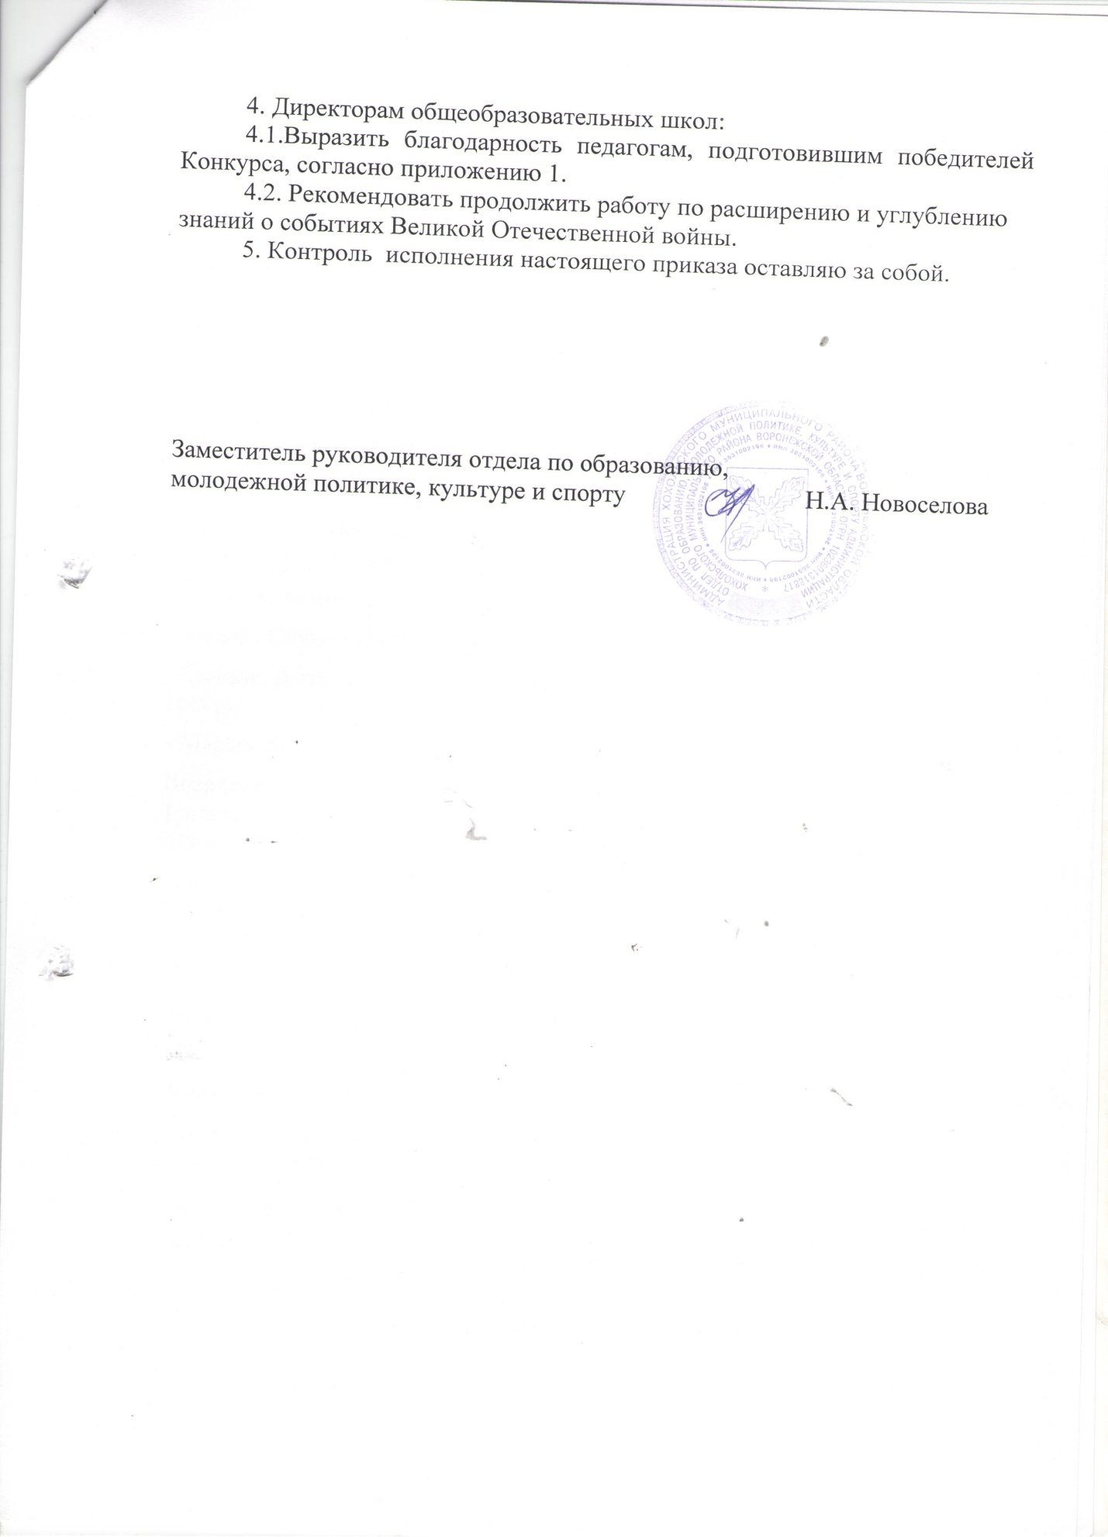

Приложение 1

Итоги районного конкурса творческих работ (рисунков)
«Цена Победы
Возрастная группа: 7 – 10 лет.
1 место – Веселков Ярослав, МКОУ «Яблоченская СОШ», руководитель Бухтоярова О.И.
2 место – Сезин Никита, МКОУ «Орловская СОШ», руководитель Иванова Н.Н.;
- Аникин Дмитрий, МКОУ «Яблоченская СОШ», руководитель Войтова Л.Н.;
- Савчук Анастасия, МКОУ «Орловская СОШ», руководитель Иванова Н.Н.;
- Кузнецов Данил, МКОУ «Орловская СОШ», руководитель Иванова Н.Н.
3 место – Землянухина Ксения, МКОУ «Староникольская СОШ», руководитель Захарова Е.И.;
- Иванова Милена, МКОУ «Хохольская СОШ», руководитель Квасова И.М.;
- Конова Софья, МКОУ «Орловская СОШ», руководитель Иванова Н.Н.;
- Тюнина Александра, МКОУ «Оськинская ООШ», руководитель Григорова Н.В.;
- Маслов Илья, МКОУ «Оськинская ООШ», руководитель Григорова Н.В.
Возрастная группа: 11 – 15 лет.
1 место – Хрипунова Елизавета, МКОУ «Гремяченская СОШ», руководитель Кукуева Н.И.;
- Князева Оксана, МКОУ «Староникольская СОШ», руководитель Панкратова И.Н.
2 место – Жарова Диана, МКОУ «Семидесятская СОШ», руководитель Зинченко Г.Ф.;
- Коротких Валерия, МКОУ «Хохольская СОШ», руководитель Трубникова С.Н.;
- Чиркина Дарья, МБОУ «Костенская СОШ», руководитель Григорьева О.В.
3 место – Колобова Олеся, МКОУ «Яблоченская СОШ», руководитель Бухтоярова О.И.;
- Аристов Максим, МКОУ «Орловская СОШ», руководитель Семенова О.А.;
- Баймурзаева София, МБОУ «Хохольский лицей», руководитель Кропотова Н.А.;
- Бурлакина Полина, МКОУ «Орловская СОШ», руководитель Семенова О.А.

